MINUTA DE REUNIÓN |  |  |  |  |  | 0n
Tema de la Reunión: | Reunión inicial
Institución/es: | Microempresa de Roberto Pérez
Autor: | Abraham Andrés Farfán Sánchez
Fecha: | 10/10/2024 | Hora Inicio: | 20:00 | Hora Fin: | 20:30
Lugar: | La reunión se realizó mediante la plataforma Zoom.
Referencias:

LISTA DE PARTICIPANTES
Nombre y Apellido | Institución/Función | Firma
Abraham Andrés Farfán Sánchez |  | 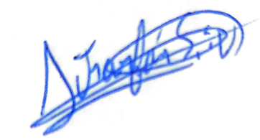
José Andrés Agurto Pincay |  | 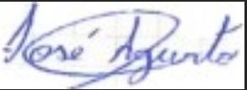
Pablo Salvador Pincay Álvarez |  | 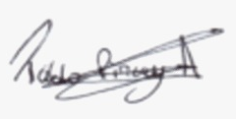
Ángel Enrique Vivanco García |  | 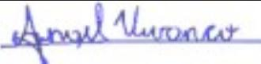

ASPECTOS TRATADOS

LISTA DE ACCIONES
- Se realizo la primera reunión del proyecto.
- Se definió el día y hora para la entrevista de Rodolfo Pérez dueño del supermercado.
- Se creo el repositorio del proyecto en Github.

ANEXOS

